**Domy ekologiczne - czy warto się na nie zdecydować?**

**Domy ekologiczne mocno promowane na blogach branżowych, w branży budowlanej oraz wśród architektów wnętrz. Czy to tylko trend czy nowa forma budownictwa?**

**Ekologiczne podejście do budownictwa**

Ekologia w budownictwie mieszkalnym to temat, który zajmuje wiele topowych firm działających w branży budowlanej. Bo czy warto porzucić tradycyjne modele budowania domów na rzecz eko? **Domy ekologiczne** przywędrowały na nasz rynek ze Skandynawii oraz ze Stanów Zjednoczonych oraz Niemic. Już teraz na polskim rynku powstaje coraz więcej budowli, które wykorzystują odnawialne źródła energii oraz budowane są z wykorzystaniem prefabrykatów. Czy to dobry kierunek?

**Domy ekologiczne - przyszłość rynku budowlanego**

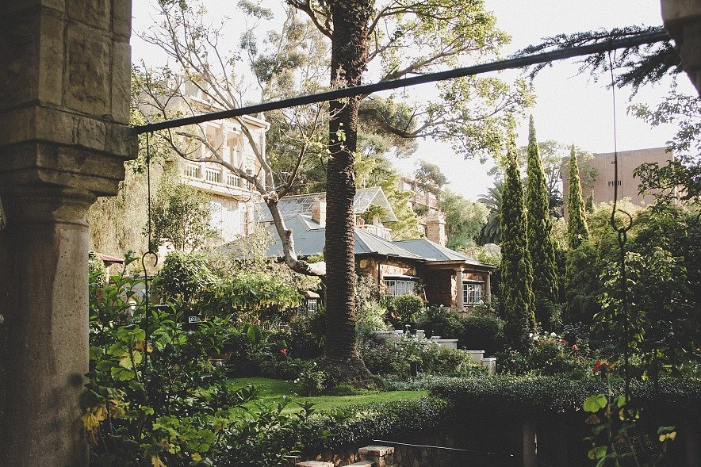

Może się okazać, że to jedyny kierunek. [**Domy ekologiczne**](http://www.ibudhaus.pl/domy-pasywne/) bowiem, zdaniem Uni Europejskiej, za pare lat będa jedyną, dozwoloną formą budownictwa na terenie państw członkowskich UE. Dlaczego? Ponieważ taka forma budowy pozwala nie tylko żyć człowiekowi obok natury a nie wbrew niej ale także, co bardzo istotne dla środowiska pozwala na zmniejszenie zużycia energii, a jej ceny rosną z roku na rok. Budownictwo ekologiczne rozwinęło się już do tego stopnia, że zbudować można praktycznie każdy projekt domu właśnie w formie eko. Warto zatem zapoznać się z takimo modelami jak domy pasywne, skandynawskie, kanadyjskie czy domy prefabrykowane.